Contenido

**¿Cómo se propaga?** 3

**Síntomas** 3

¿Cuándo apareció el COVID-19? 5

¿Cuánto duran los síntomas del COVID-19? 5

El lavado de manos 6

El uso de productos antibacterial 6

Importancia del uso de cubre bocas 7

*¿*Qué es el COVID-19?

La COVID-19 es la enfermedad causada por el nuevo coronavirus conocido como SARS-CoV-2. La OMS tuvo noticia por primera vez de la existencia de este nuevo virus el 31 de diciembre de 2019, al ser informada de un grupo de casos de «neumonía vírica» que se habían declarado en Wuhan (República Popular China).

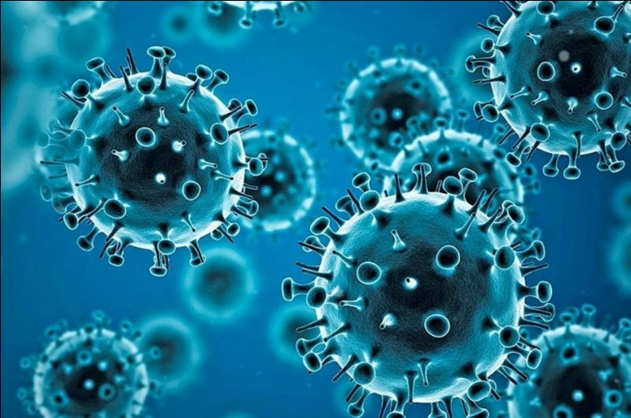 La mayoría de las personas que padecen COVID‑19 sufren síntomas de intensidad leve a moderada y se recuperan sin necesidad de tratamientos especiales. Sin embargo, algunas personas desarrollan casos graves y necesitan atención médica.

# **¿Cómo se propaga?**

El virus puede propagarse desde la boca o la nariz de una persona infectada en forma de pequeñas partículas líquidas que expulsa cuando tose, estornuda, habla, canta o respira. Estas partículas pueden ser desde pequeños aerosoles hasta gotitas respiratorias más grandes.

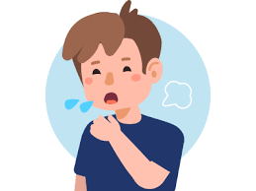Puedes contagiarte de COVID‑19 si respiras cerca de una persona infectada o si tocas una superficie contaminada y, seguidamente, te tocas los ojos, la nariz o la boca. El virus se propaga más fácilmente en espacios interiores o en aglomeraciones de personas.

# **Síntomas**

***Los síntomas más habituales son los siguientes:***

-Fiebre

-Tos

-Cansancio

-Pérdida del gusto o del olfato

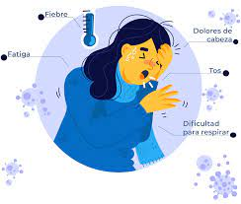

***Los síntomas menos habituales son los siguientes:***

-Dolor de garganta

-Dolor de cabeza

-Molestias y dolores

-Diarrea

-Erupción cutánea o pérdida del color de los dedos de las manos o los pies

-Ojos rojos o irritados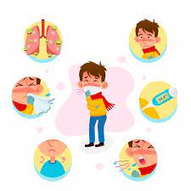

# ¿Cuándo apareció el COVID-19?

A principios de enero de 2020 se dio a conocer la noticia de la aparición de un nuevo tipo de coronavirus, el novel coronavirus (COVID-19) es transmisible de humano a humano. El actual brote de coronavirus (COVID-19) fue notificado por primera vez en Wuhan, China, el 31 de diciembre de 2019.



# ¿Cuánto duran los síntomas del COVID-19?

La recuperación de la COVID-19 puede tardar de 10 a 14 días o más, según sus síntomas. Algunas personas tienen síntomas que duran por meses, incluso después de que ya no están infectadas o puedan propagar la enfermedad a otras personas.

# El lavado de manos

Al tocar ojos, nariz y boca sin haberse lavado las manos.

Cuando se preparan alimentos o bebidas con las manos sucias.

Al tocar una superficie o un objeto contaminado.

Cuando al toser se cubre nariz y boca con las manos y después se toca a otra persona u objetos de uso común, por eso es importante lavarse las manos cada momento y así no ingerir algún tipo de microbio.

# El uso de productos antibacterial

Una alternativa que se puede usar si no se dispone de agua y jabón es un desinfectante para manos que contenga al menos 60% de alcohol. También es recomendable:

Evitar desinfectantes de manos a base de alcohol que no hayan sido aprobados por la Administración de Alimentos y Medicamentos (FDA).

Aplicarlo frotando el gel por toda la superficie de las manos y dedos, y esperar hasta que se sequen.

Mantenerlo fuera del alcance de los niños pequeños y supervisar su uso.

Los desinfectantes reducen rápidamente la cantidad de microbios en las manos en muchas situaciones.

Sin embargo, es importante considerar que no eliminan todos los tipos de microbios, además de que no tienen la misma eficacia cuando las manos están visiblemente sucias o grasosas.

# Importancia del uso de cubre bocas

Usar mascarilla es parte de un conjunto de medidas de prevención y control que pueden limitar la propagación de determinadas enfermedades respiratorias causadas por los virus.

Varios datos han demostrado la eficacia del cubre bocas, una de ellas es un experimento en el que mediante un video de alta velocidad se detectó que se generaban cientos de gotitas de entre 20 a 500 micrómetros, casi todas estas gotitas quedaban bloqueadas cuando la boca estaba cubierta por una mascarilla húmeda.

en cuanto a su uso correcto, como:

Procurar que cubra la boca y la nariz.

Cuando se quita la mascarilla o al tocarla sin querer mientras se la lleva puesta, limpiarse las manos con una solución alcohólica o lavarlas con agua y jabón.

Cambiar la mascarilla tan pronto como se humedezca.

No reutilizar cubre bocas que son de un solo uso.

El COVID-19

¿Qué es?

**la enfermedad causada por el nuevo coronavirus conocido como SARS-CoV-2.**

¿Cómo se propaga?

**El virus puede propagarse desde la boca o la nariz de una persona infectada en forma de pequeñas partículas líquidas que expulsa cuando tose, estornuda, habla, canta o respira**

¿Cuándo apareció el COVID-19?

**A principios de enero de 2020 se dio a conocer la noticia de la aparición de un nuevo tipo de coronavirus, el novel coronavirus (COVID-19) es transmisible de humano a humano.**



**Nombre de alumno: Diego Josué Hernandez López**

**Nombre del profesor: Jorge Enrique Albores Aguilar**



**Nombre del trabajo: Investigación**

**Materia: Tecnologías y de la Información y Comunicación**

**Grado: 1**

**Grupo:**

Comitán de Domínguez Chiapas a 29 de Enero de 2020.